

Як користуватися нашою програмою?  
  
ЦНАП м. Львів

Зміст

1. Реєстрація3

1.1 Вступ3

1.2 Введення даних3

1.2 Emai реєстрація4

2. Вхід у систему4

3. Головне меню5

1.1 Загальний огляд5

1.2 Детальний огляд6

1. Реєстрація

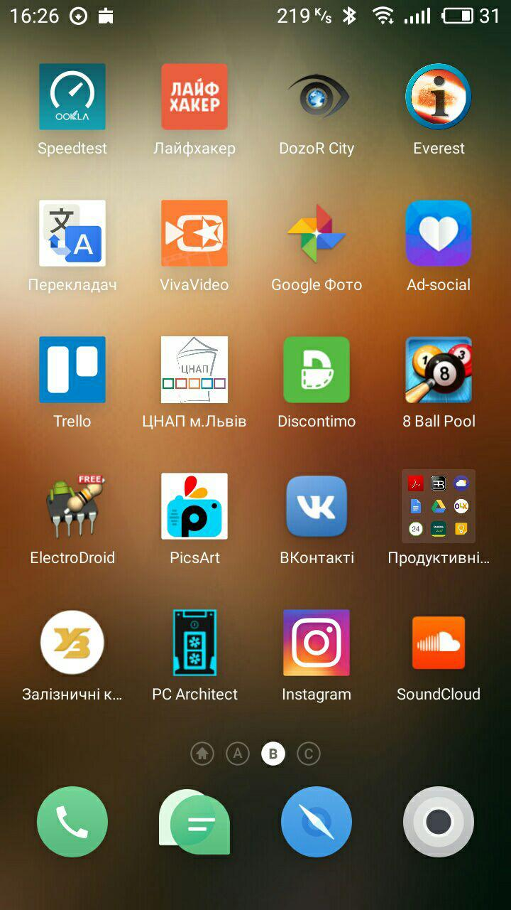1.1 Вступ

Щоб почати користування нашим додатком, його потрібно скачати на Google Play Market, після чого вибрати логотип додатку серед інших встановлених програм в меню смартфону.

* 1. Введення даних

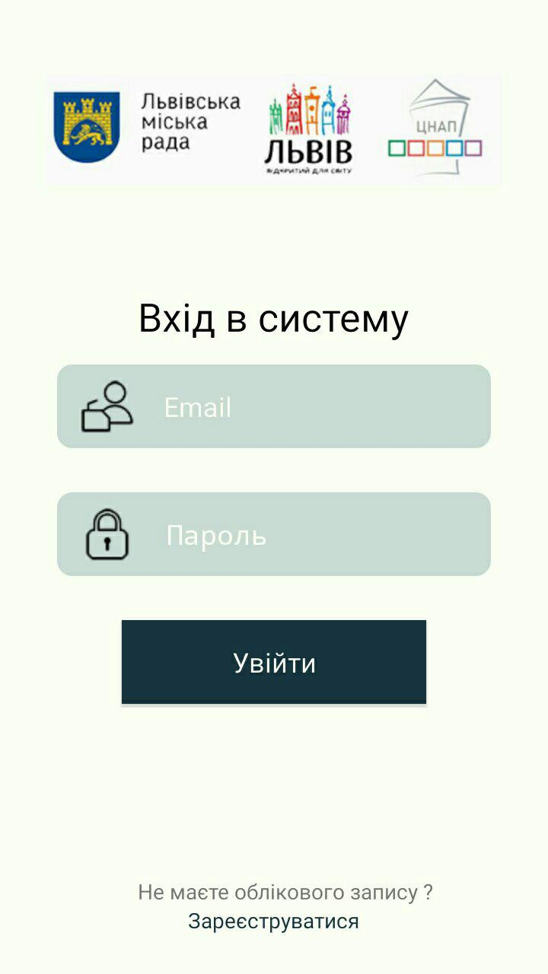

Так виглядає сторінка входу. Щоб зайти у систему потрібно ввести Email і пароль, якщо ви зареєстровані, а якщо ні, то зареєструватися.   
  
 Для того, щоб зареєструватися потрібно натиснути на посилання для реєстрації.

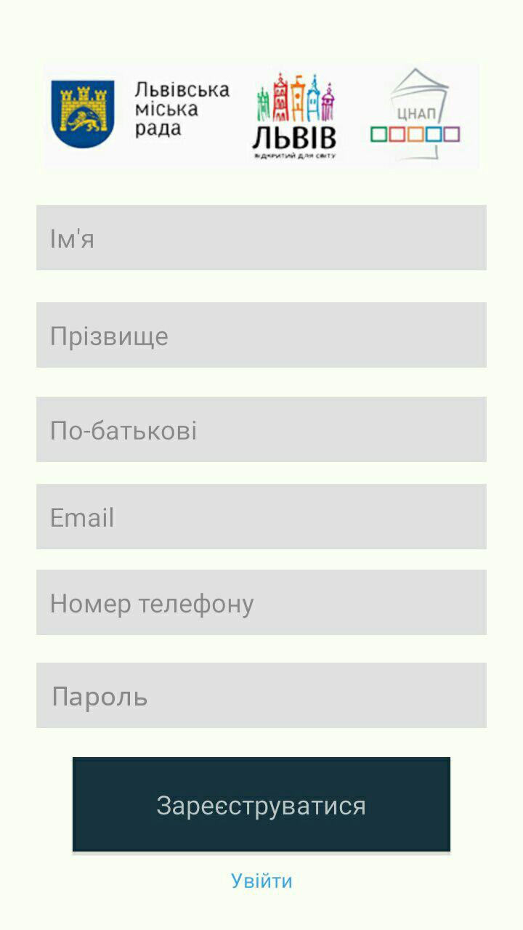Після натиснення вас перекине на сторінку для реєстрації. На ній вам потрібно ввести свої дані та, перевіривши їх, натиснути кнопку «Зареєструватися» .

* 1. Email підтвердження

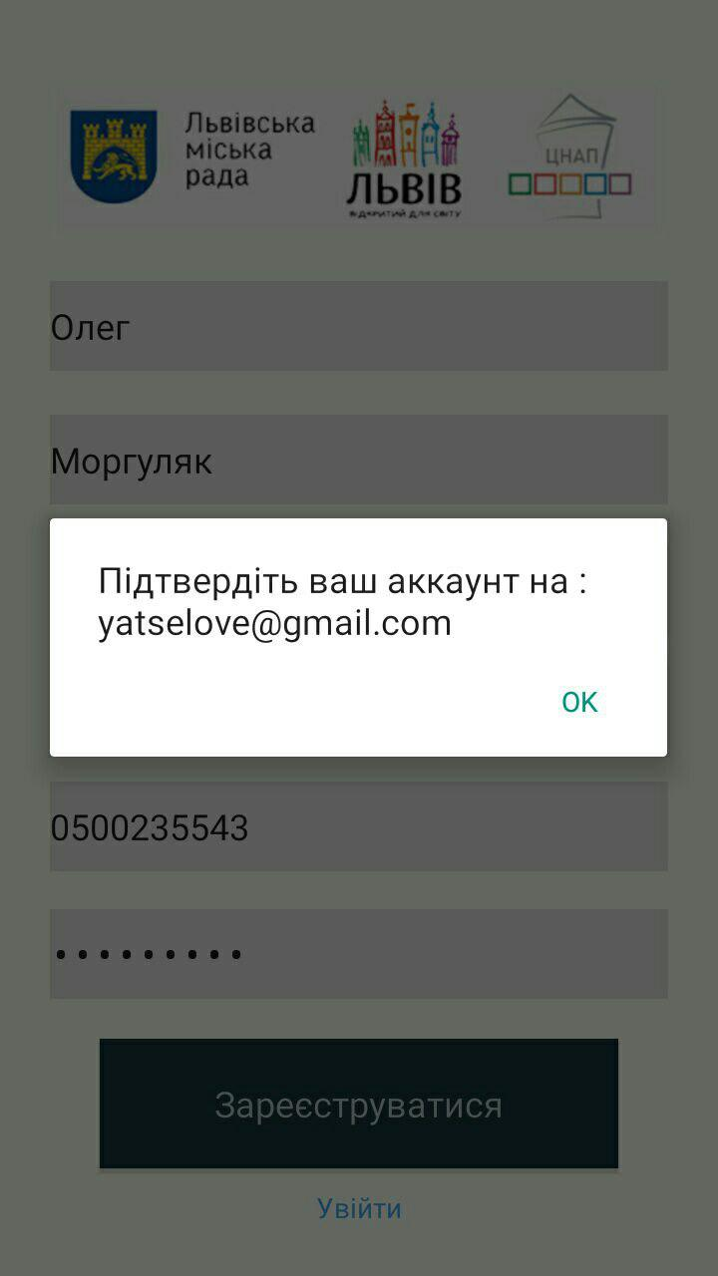

На вказану поштову скриньку вам було відправлено листа з підтвердженням. Для того, щоб підтвердити ваш акаунт, потрібно перейти по вкладеному посиланню.

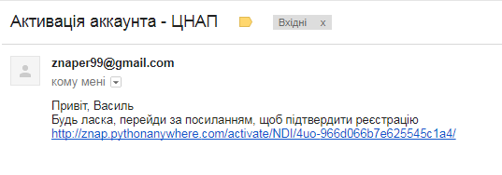

2. Вхід у систему

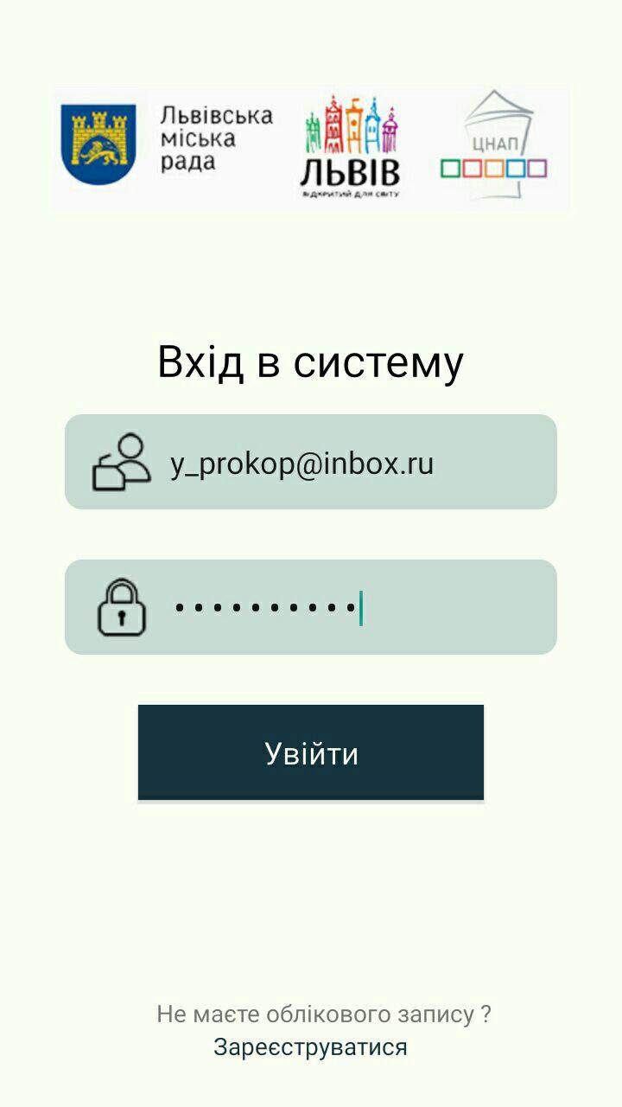

Тепер заходимо у мобільний додаток та вводимо Email і пароль на які проводилась реєстрація і нажимаємо «Увійти»

3. Головне меню

3.1 Загальний огляд:

1. Стан черги – тут ви зможете переглянути стан черги по всіх ЦНАП міста Львова в реальному часі.
2. Запис на прийом до посадовця – записатися на прийом до посадовця тепер просто!
3. Відгук – Якщо вам щось сподобалось/не сподобалось, тут ви можете написати свій коментар. Він може бути як і стосовно нашого додатку так і відносно облуговування у конкретномі ЦНАП .
4. Онлайн підтримка – швидка допомога кваліфікованих спеціалістів до ваших послуг.
5. Запис до ЦНАП – хочете подати документи, отримати результат чи просто записатись на прийом? Тепер це можливо у нашому додатку!

1100

1000

1. Перевірити стан виконання звернення – побачити на скільки просунулась ваша справа тепер можна і через наш мобільний додаток.
2. Реєстр послуг – містить усі послуги які доступні у ЦНАП міста Львова.
3. Про ЦНАП – інформаційний блок. Містить карту з розташуванням ЦНАП-ів м. Львова
4. Сторінка ЦНАП на Фейсбук – останні новини та публікації на Фейсбук сторінці!
5. Профіль користувача
6. Оплата послуг – тут ви зможете оплатити вибрані вами послуги з-за допомогою мобільного банкінгу.

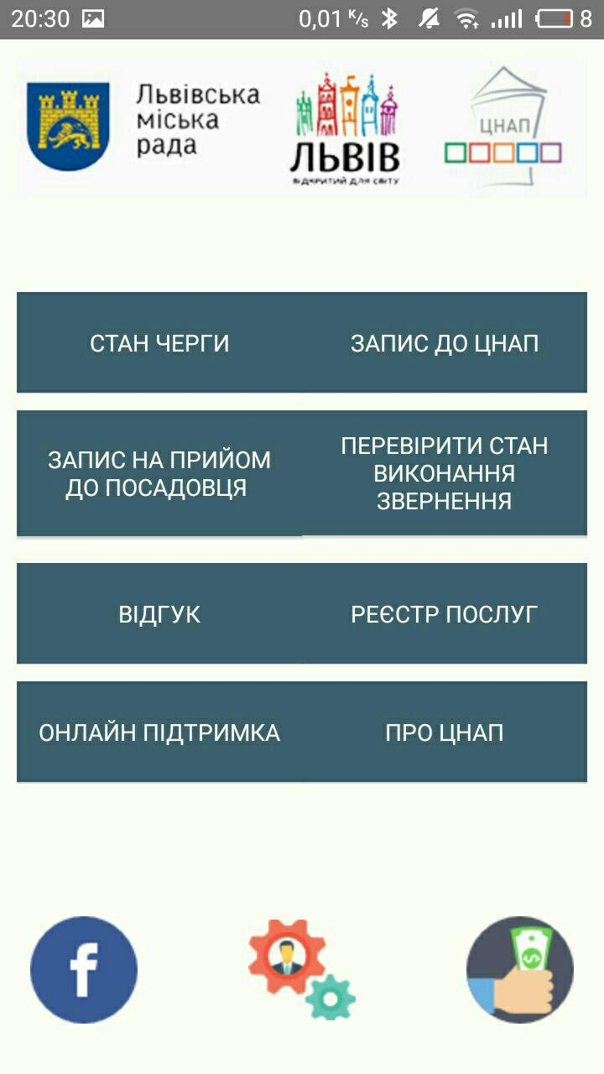

3.2 Детальний огляд:

3

4

6

8

9

7

5

1

2

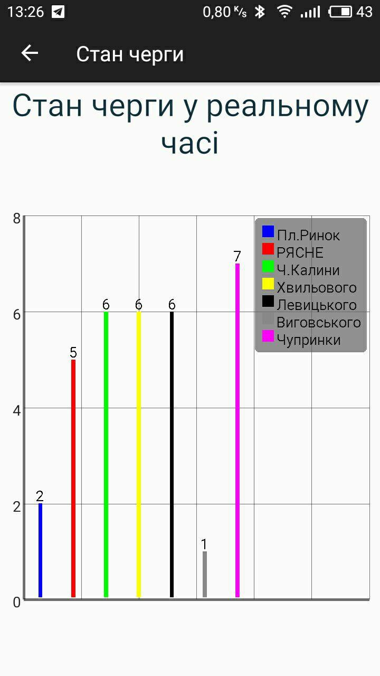

1. Стан черги:  
   Щоб переглянути стан черги у реальному часі потрібно натиснути **«Стан черги» (1).** Після цього вам відкриється графік навантаженості ЦНАП у місті Львові. Тепер ви зможете ефективніше використати свій час!

2) Запис на прийом до посадовця: в розробці…

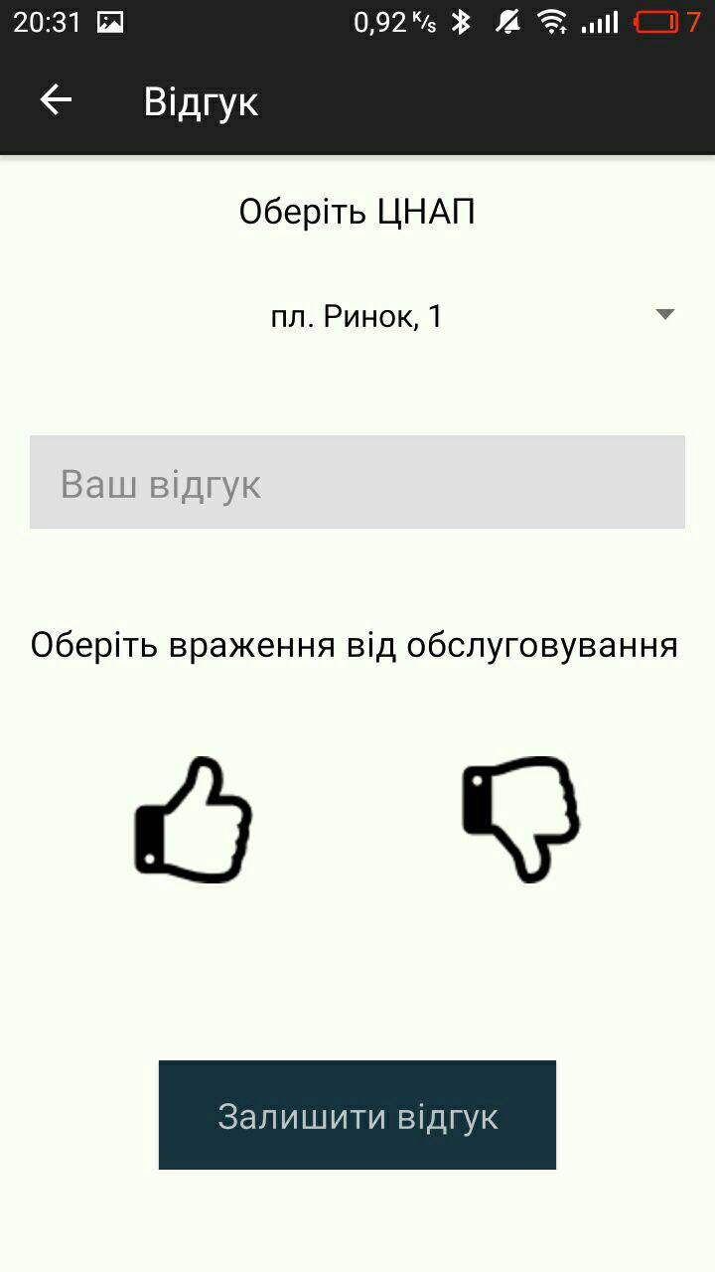

1. Відгук

Щоб залишити свій відгук про якість обслуговування, натисніть «Відгук»(2) у загальному меню. Тут ви зможете у випадаючому списку обрати ЦНАП у якому вас обслуговували, а також по бажанню написати ваші враження. Якщо ж у вас немає часу на це, тоді просто оберіть один з запропонованих варіантів і натисніть «Залишити відгук».

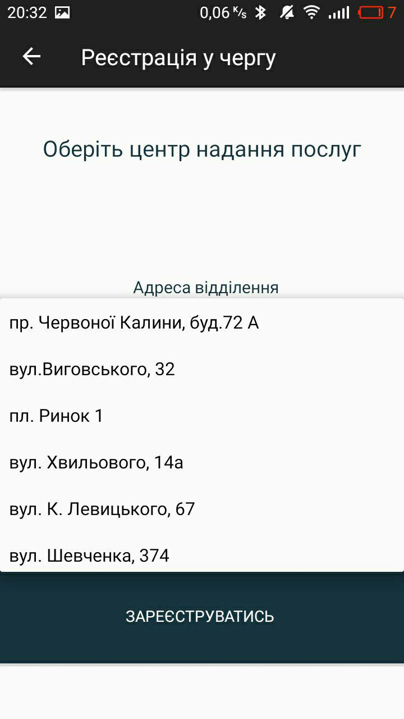

4) Онлайн підтримка: в розробці….

5) Запис до ЦНАП:   
  
1. Щоб записатись до ЦНАП вам потрібно обрати з випадаючого списку адресу відділення, куди ви хочете записатис і натиснути «Зареєструватись».

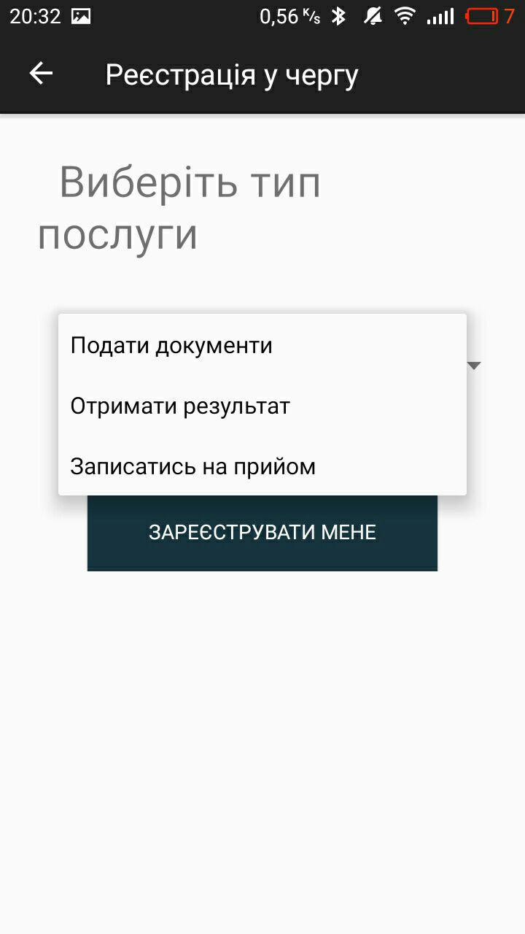

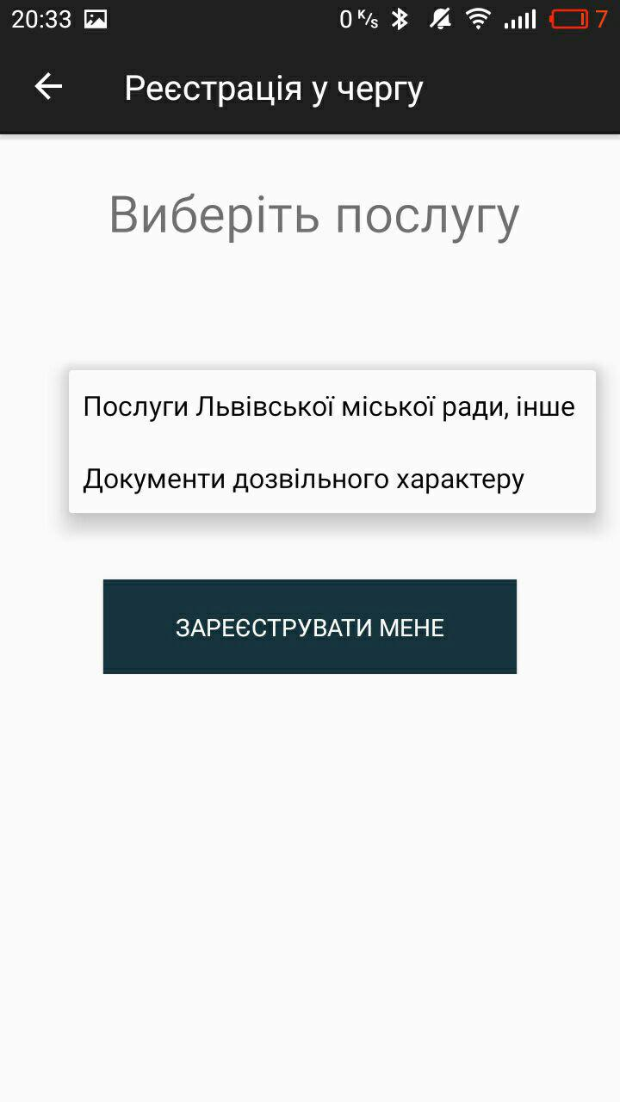 2. Тепер вам потрібно обрати тип послуги на яку ви хочете зареєструватись у чергу. На даний момент у нас можливо подати документи, ортимати результат або просто записатись на прийом. Вибираємо з випадаючого списку і натискаємо «Зареєструвати мене» .

3. Далі потрібно обрати послугу. Обираємо з випадаючого списку і нажимаємо «Зареєструвати мене». Перехоимо до наступного кроку.

4. Наступний крок – вибір дати, на яку ви хочете назначити свій прихід. Для цього нажимаємо на трикутник і у випадючому списку обираємо потрібний варіант. Після цього – «Зареєструвати мене».

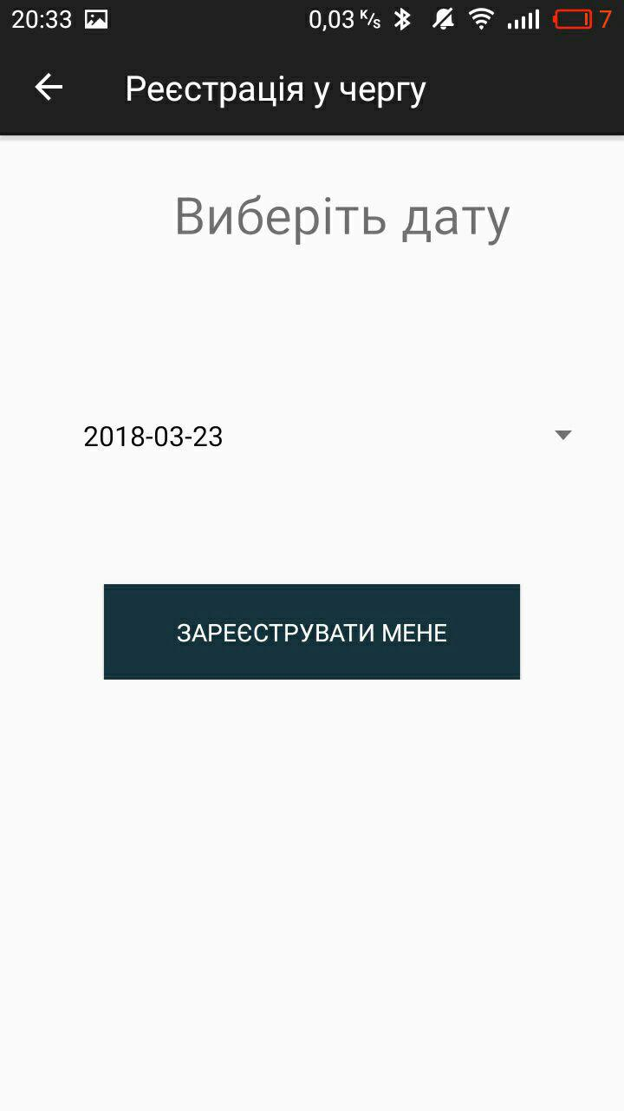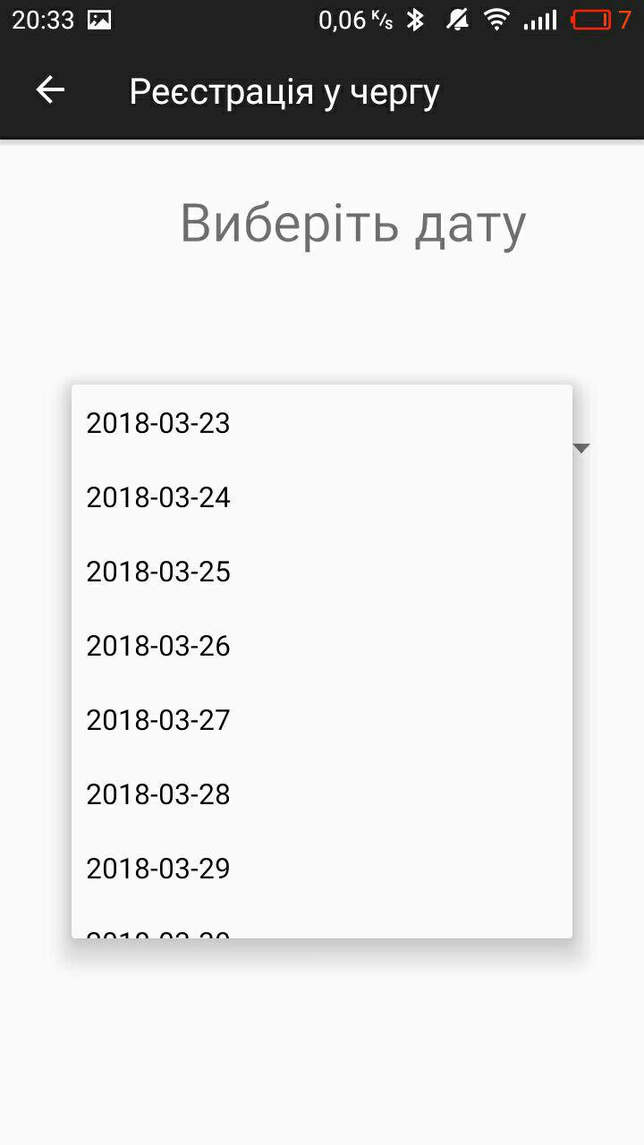

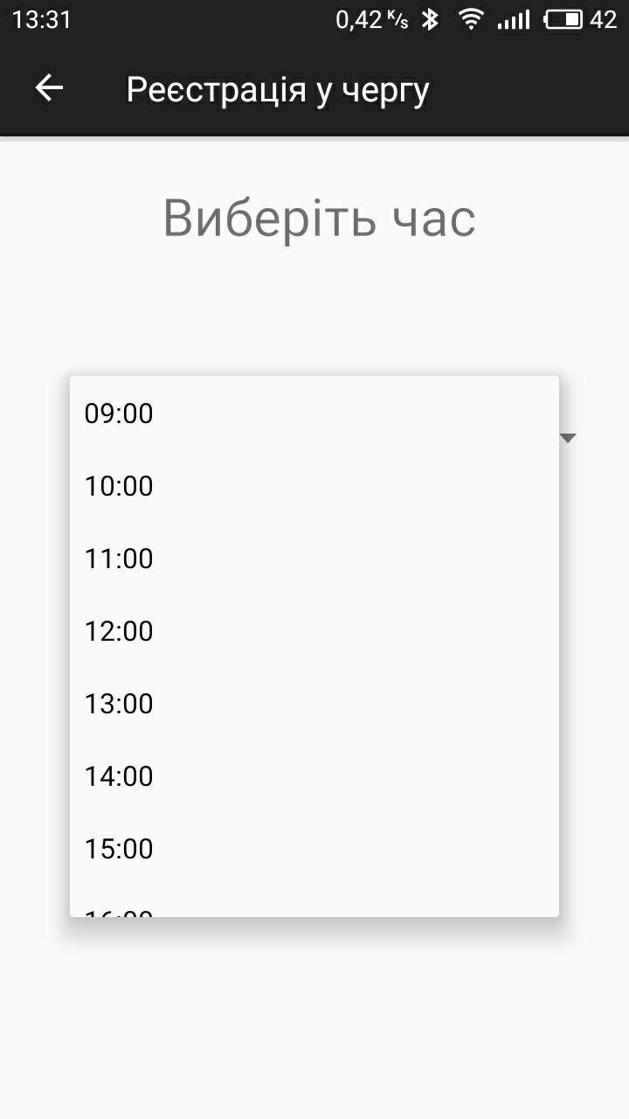

5. Наша реєстрація майже завершена! Проте потрібно ще обрати час. Вибираємо потрібну нам годину по аналогії як в попередньому кроці і натискаємо «Зареєструвати мене». Після цього вискочить повідомлення чи ми дійсно хочемо зареєструватись.   
Нажимаємо «Так» і наша реєстрація завершена. Вітаємо!

6) Перевірити стан виконання звернення: в розробці…

7) Реєстр послуг: в розробці…

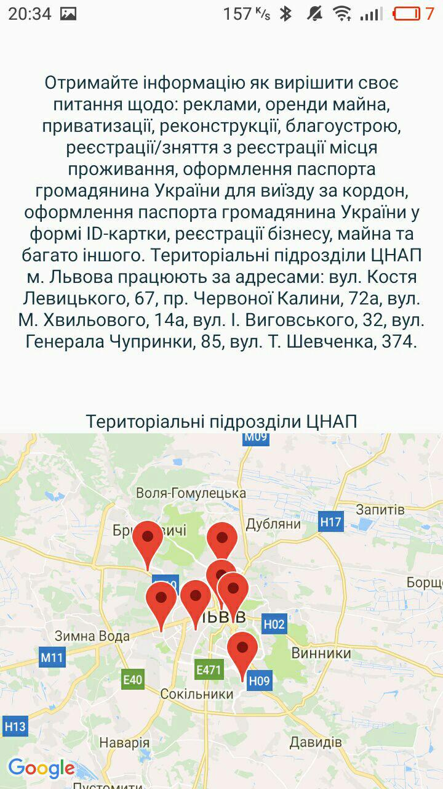

8) Про ЦНАП: ту ви можете прочитати загальну інформацію та побачити розташування усіх підрозділів ЦНАП м. Львова

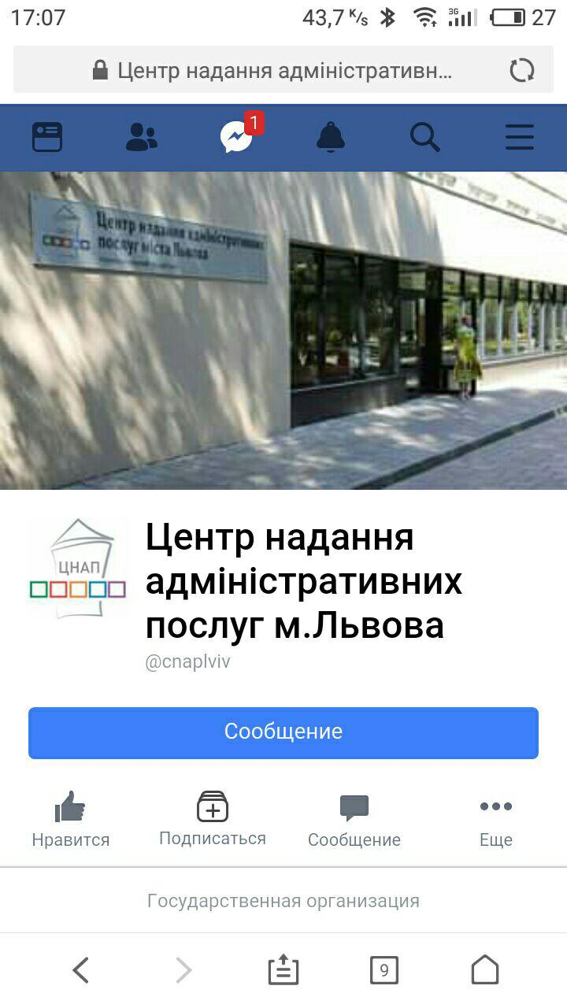

9) Сторінка ЦНАП на Фейсбук: останні новини та публікації на Фейсбук сторінці Львівських ЦНАП.

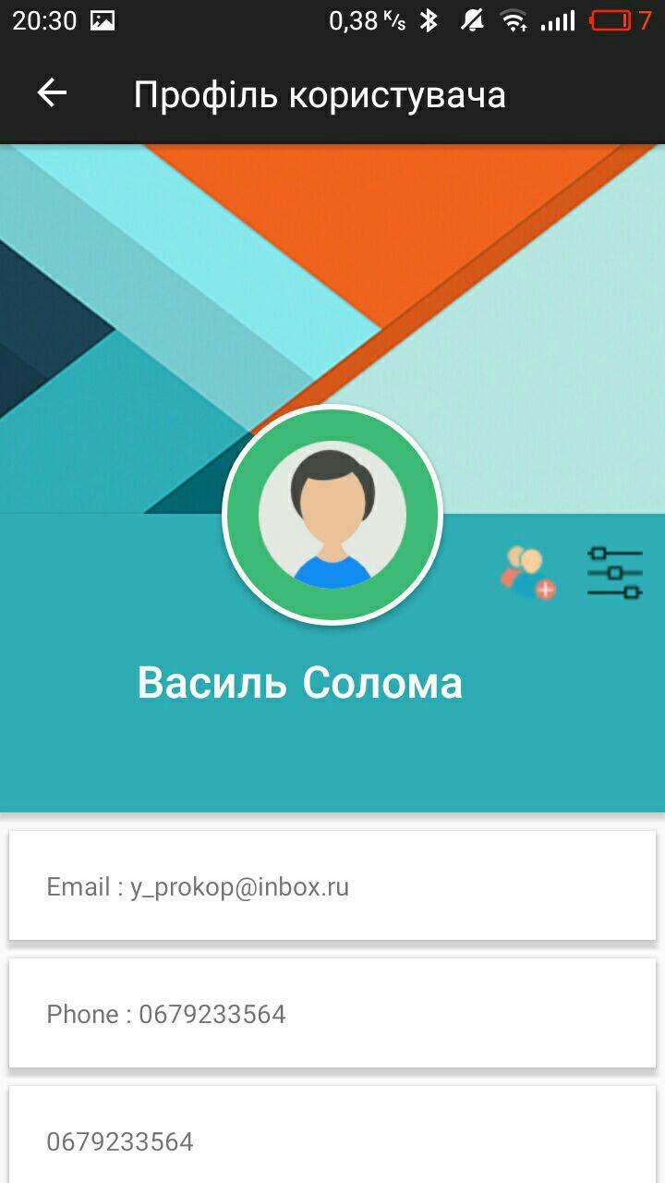

10) Профіль користувача: при натисненні на значок (10) вам відкриється ваш профіль. У ньому відображаються введені вами дані.

11) Сторінка оплати послуг: в розробці…